Lab 6

Bài 1:

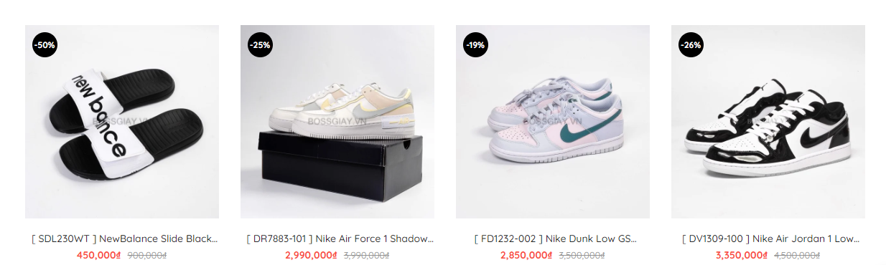

Bài 2:

